附件：决赛技能样题
上海市“星光计划”第十届中等职业学校职业技能大赛
《基础美术》项目（样题）
决赛要求
模块A：素描
- 竞赛时间180 分钟
- 竞赛任务及要求
1、项目任务描述
（1）操作内容：老年男性头像
（工具：限用铅笔或炭笔）
（2）操作要求：
① 造型准确，比例正确；
② 结构严谨，透视合理；
③ 塑造充分，体积感强；
④ 形象生动，富有艺术表现力。
2、选手须知
（1）提交作品的规格和方式
比赛时间为180分种。选手在提供的画纸上完成参赛作品。
（2）操作安全规范
①选手在参加手绘比赛时必须自备比赛项目所需的工具；
②比赛用纸由承办单位提供，为了评判时的公正，每位选手应在试卷的规定处填写参赛号码。凡在卷面规定范围外署名或做记号的赛卷作为废卷。

模块B：速写
- 竞赛时间 40 分钟
- 竞赛任务及要求
1、项目任务描述
（1）按照所提供的照片，用速写的形式与方法，将人与物自行构图组合在一个完整画面中。
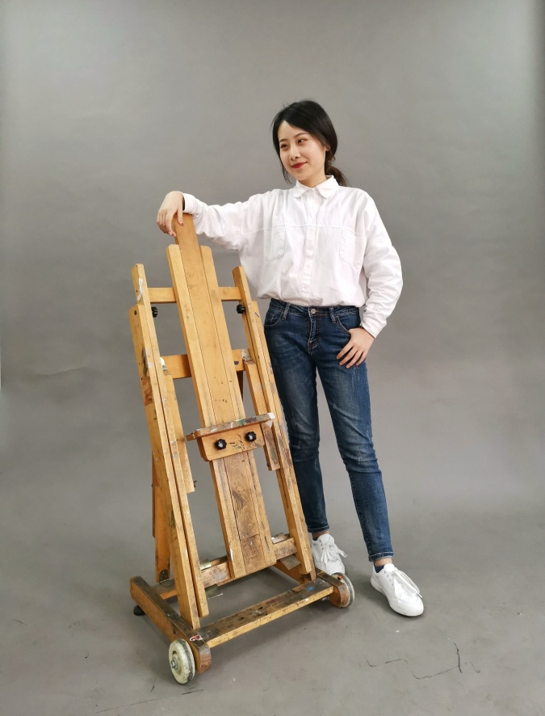

（工具：限用铅笔或炭笔）
（2）操作要求
① 以线为主，明暗为辅；
② 构图饱满，大小适宜；
③ 人物前后主次及疏密关系安排得当；
④ 形体、比例、结构、透视基本正确；
⑤ 画面富有艺术表现力。
2、选手须知
（1）提交作品的规格和方式
比赛时间为40分种。选手在提供的画纸上完成参赛作品。
（2）操作安全规范
①选手在参加手绘比赛时必须自备比赛项目所需的工具；
②比赛用纸由承办单位提供，为了评判时的公正，每位选手应在试卷的规定处填写参赛号码。凡在卷面规定范围外署名或做记号的赛卷作为废卷。

模块C：色彩
一、竞赛时间 180分钟
二、竞赛任务及要求
1、项目任务描述
（1）具有一定质感的（金属、陶瓷、玻璃等）一件大型器皿与不同色彩的两
种（或以上）水果（数量不限）及两种不同颜色衬布的组合。
（工具：限用水粉或丙烯颜料或水彩）。
（2）操作要求
- 构图完整，色彩明快；
② 造型准确，明暗层次丰富；
③ 色彩关系和谐，色调统一；
④ 体积感、空间感、整体感强；
⑤ 笔触生动，富有艺术表现力。
2、选手须知
（1）提交作品的规格和方式
比赛时间为180分种。选手在提供的画纸上完成参赛作品。
（2）操作安全规范
①选手在参加手绘比赛时必须自备比赛项目所需的工具；
②比赛用纸由承办单位提供，为了评判时的公正，每位选手应在试卷的规定处填写参赛号码。凡在卷面规定范围外署名或做记号的赛卷作为废卷。

